**Tarea Semana 07**

**Curso : Fundamentos de Programación**

**Docente : Iván Petrlik Azabache**

**Alumno : Dylan Castilla Fernández**

**Contenido**

I. LOGRO 2

II. ESPECIFICACIÓN DEL EJERCICIO 2

2.1. Enunciado del problema 2

III. DESARROLLO DE LA SOLUCION 2

3.1. Descripción de la solución (explicación) 2

3.2. Desarrollo de la solución en pseudocódigo 3

3.3. Pantalla de PSeInt con el Pseudocódigo 4

3.4. Resultado del ejercicio 5

IV. EJERCICIOS PROPUESTOS 12



# I. LOGRO

Al finalizar la sesión el estudiante elabora algoritmos: sentencias condicionales simple, elaborados por sí mismo.

# II. ESPECIFICACIÓN DEL EJERCICIO

## 2.1. Enunciado del problema

Diseñe un algoritmo que ingrese los datos de un paciente de un hospital: código del paciente, apellidos y nombres, edad, peso, talla, sexo, costo por día de internamiento, días de internamiento, especialidad en la que se atiende (puede ser cirugía, neurología o cardiología), costo por laboratorio (solo para cirugía) y costo por equipos (solo para cardiología). Se pide calcular e mostrar el importe a pagar por el paciente.

# III. DESARROLLO DE LA SOLUCION

## 3.1. Descripción de la solución (explicación)

|  |  |  |  |
| --- | --- | --- | --- |
| **Datos de Entrada** | **Proceso** | **Salida** |  |
| * código del paciente (   cod)   * apellidos y nombres   (apnom)   * edad (edad) * peso (p) * talla (t) * sexo (sexo) * costo por día de internamiento   (cdint)   * número de días   de internamiento  (dint)   * Ingrese Especialidad   (esp) | * Leer los datos de entrada. * Utilizando la estructura condicional calcular el importe a pagar dependiendo la especialidad. * Si la especialidad es neurología se calcula el importe a pagar multiplicando costo por día y numero de días. * Si la especialidad es cirugía se calcula el importe a pagar multiplicando costo por día y numero de días más el costo de laboratorio. * Si la especialidad es cardiología se calcula el importe a pagar multiplicando costo por día y numero de días más el costo de equipos. * Al final se muestra el importe a pagar. | • Importe a  (imp) | pagar |

## 3.2. Desarrollo de la solución en pseudocódigo.

Proceso ejemploSi01Guia01

Definir cod, apnom, sexo,esp como Caracter;

Definir edad,dint Como Entero;

Definir p,t,cdint,clab,ceq,imp como Real;

Escribir "Ingrese codigo del paciente ";

//Entrada

Leer cod;

Escribir "Ingrese apellidos y nombres ";

Leer apnom;

Escribir "Ingrese edad";

Leer edad;

Escribir "Ingrese peso ";

Leer p;

Escribir "Ingrese talla ";

Leer t;

Escribir "Ingrese sexo ";

Leer sexo;

Escribir "Ingrese costo por día de internamiento ";

Leer cdint;

Escribir "Ingrese número de días de internamiento ";

Leer dint;

Escribir "Ingrese Especialidad ";

Leer esp;

//Proceso

Si esp="neurologia" entonces

imp<-dint*cdint;

Sino

si esp="cirugia" Entonces

Escribir "Ingrese costo de laboratorio ";

Leer clab; imp<- dint*cdint+clab;

Sino

Escribir "Ingrese costo de equipo ";

Leer ceq;

imp<- dint*cdint+ceq;

FinSi

FinSi

//Salida

Escribir "El importe a pagar por el paciente es ", imp; FinProceso

## 3.3. Pantalla de PSeInt con el Pseudocódigo

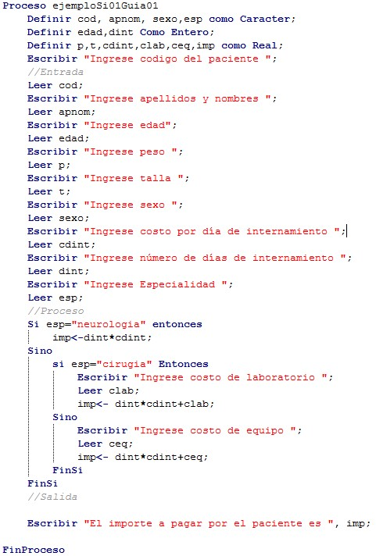

## 3.4. Resultado del ejercicio

* **Pantalla de PSeInt cuando el paciente es de la especialidad cardiología**

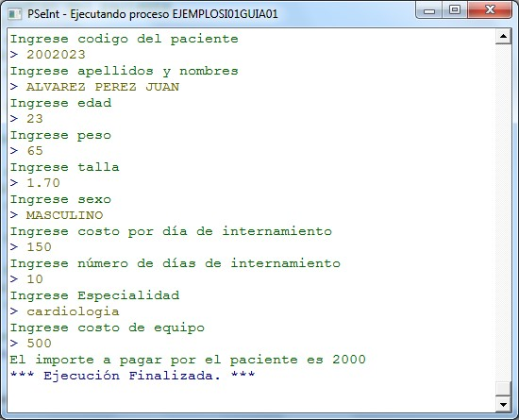

* **Pantalla de PSeInt cuando el paciente es de la especialidad de neurología**

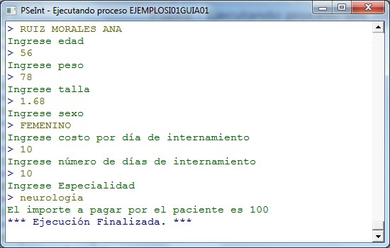

#### 2.1. Enunciado del problema

Construir un algoritmo que permita ingresar 3 números enteros diferentes y que determine cuál de ellos es el mayor y cuál es el menor.

### I. DESARROLLO DE LA SOLUCION

#### 3.1. Descripción de la solución (explicación)

|  |  |  |
| --- | --- | --- |
| **Datos de Entrada** | **Proceso** | **Salida** |
| * Primer numero   (n1)   * Segundo numero   (n2)   * Tercer numero (n3) | * Leer los 3 números. * Para identificar al mayor: * Determinar si n1 es mayor que n2 y n3, en ese caso consideramos como mayor a n1 * Determinar si n2 es mayor que n3, en ese caso consideramos como mayor n2, caso contrario consideramos como mayor n3.   • Para identificar al menor:   * Determinar si n1 es menor que n2 y n3, en ese caso consideramos como menor a n1. * Determinar si n2 es menor que n3, en ese caso consideramos como menor a n2, caso contrario consideramos como menor n3. | * Mayor número (maynum) * Menor número   (mennum) |

Para la solución del problema considerar los siguientes pasos:

1. Evaluar si los 3 números son diferentes
2. Determinar el mayor número realizando comparaciones entre los 3 números usando estructuras selectivas
3. Determinar el menor número realizando comparaciones entre los 3 números usando estructuras selectivas

**3.2. Desarrollo de la solución en pseudocodigo.**

Proceso ejemploSi01Guia02

Definir n1, n2, n3, maynum, mennum como Entero //Entrada

Escribir "Ingrese 3 números"

Leer n1, n2, n3

//Proceso

//verificamos si los números diferentes

Si (n1<>n2 y n2<>n3 y n1<>n3) Entonces

Si (n1>n2 y n1>n3) entonces

maynum <- n1

Sino Si (n2>n3) entonces

maynum <- n2 Sino

maynum <- n3

FinSi

FinSi

Si (n1<n2 y n1<n3) entonces

mennum <- n1

Sino Si (n2<n3) entonces

mennum <- n2 Sino

mennum <- n3

FinSi

FinSi

//Salida

Escribir "El mayor numero es: ",maynum

Escribir "El menor numero es: ",mennum

Sino

Escribir "ERROR: los números no son diferentes" FinSi

FinProceso

**3.3. Pantalla de PSeInt con el Pseudocódigo**

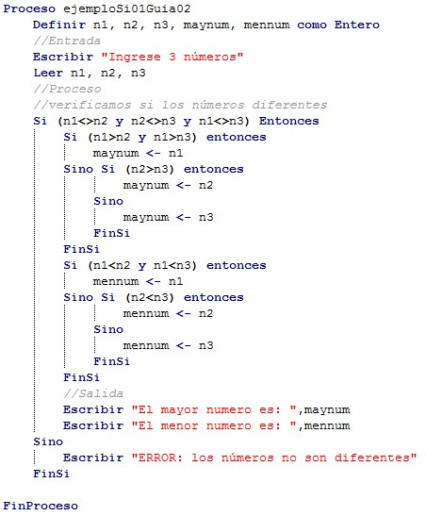

#### 3.4. Resultado del ejercicio

✓ Resultados en el Pseint

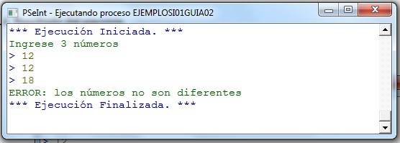

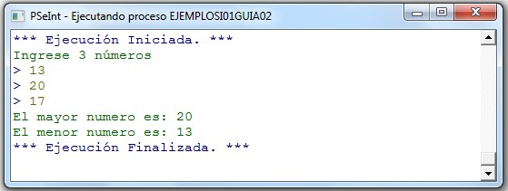

#### 2.1. Enunciado del problema

Un banco paga intereses a sus clientes por un monto depositado en un determinado número de meses, según el siguiente cuadro:

|  |  |
| --- | --- |
| **Meses** | **Interés** |
| 1 – 12  13 – 24  25 a más | 3 %  5 %  7 % |

Además si el cliente deposita el dinero en dólares recibe un interés adicional del 2%. Elaborar un algoritmo que muestre el monto total del interés ganado y el total a recibir al retirar todo el dinero.

### I. DESARROLLO DE LA SOLUCION

#### 3.1. Descripción de la solución (explicación)

|  |  |  |  |  |
| --- | --- | --- | --- | --- |
| **Datos de Entrada** |  | **Proceso** |  | **Salida** |
| * Monto depositado (md) * Cantidad de meses (cm) * Preguntar si deposita en   dólares (preg) | •  •  •  • | Evaluar el rango de meses con la ayuda de >=, <= unidos con el & para calcular el interés ganado.  Si la respuesta a la pregunta del depósito en dólares es afirmativa otorgar un interés adicional.  Sumar ambos intereses.  Sumar el monto depositado más el total de intereses. | •  • | Total de interés  (tint)  Total a recibir (tr) |

Para la solución del problema considerar los siguientes pasos:

1. Evaluar si los 3 números son diferentes
2. Determinar el mayor número realizando comparaciones entre los 3 números usando estructuras selectivas
3. Determinar el menor número realizando comparaciones entre los 3 números usando estructuras selectivas

**3.2. Desarrollo de la solución en pseudocodigo.** Proceso ejemploSi01Guia03 definir cm,preg,bd como Entero;

definir md,int1,int2,tint,tr como Real;

//Entrada

Escribir "Ingresar cantidad de meses";

Leer cm;

Escribir "Ingresar monto depositado";

Leer md;

Escribir "Indique si el deposito es en dólares [1] Si o [2] No";

Leer preg;

//Proceso

Si(cm>=1 & cm<=12) entonces

int1<-md*0.03

sino Si(cm>=13 & cm<=24) entonces int1<-md*0.05

sino Si(cm>=25) entonces

int1<-md*0.07

fin si fin si fin si

Si(preg=1) entonces

int2<-md*0.02

sino Si(preg=2) entonces

int2<-0 sino

Escribir "Respuesta incorrecta";

bd<-1

fin si

fin si

tint<-int1+int2 tr<-md+tint //Salida

Si(bd=0) entonces

Escribir "El total de interés ganado es:",tint;

Escribir "El total a recibir es:",tr;

Fin si

FinProceso

#### 3.3. Pantalla de PSeInt con el Pseudocódigo

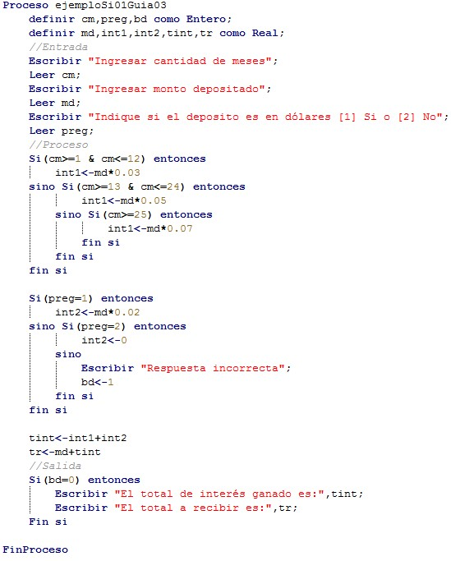

#### 3.4. Resultado del ejercicio

* **Pantalla de PSeInt sin error de ingreso en los datos**

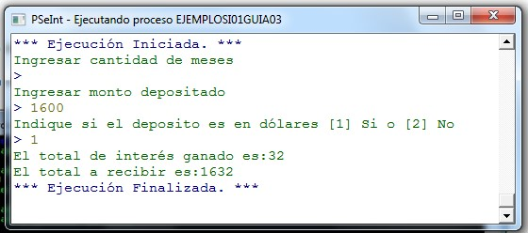

* **Pantalla de PSeInt con error de ingreso en los datos**

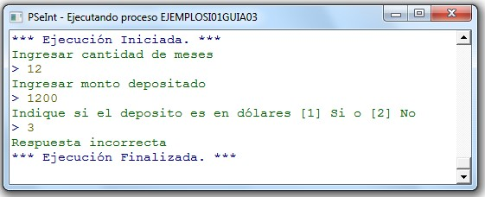

# IV. EJERCICIOS PROPUESTOS

4.1. En una universidad, los alumnos pagan sus mensualidades según la carrera que estudian:

|  |  |
| --- | --- |
| **Carrera** | **Pago mensual** |
| Ingeniería  Administración Medicina | 1500  1000  2000 |

Pero tiene un descuento especial según el promedio ponderado obtenido de todos sus cursos que han llevado, según la siguiente tabla:

|  |  |
| --- | --- |
| **Promedio Ponderado** | **Descuento (%) sobre el pago mensual** |
| 0 – 10  11 – 14  15 – 18  Mas de 18 | 0%  5%  10%  100% |

Diseñe un algoritmo que calcule el importe a pagar por el alumno.

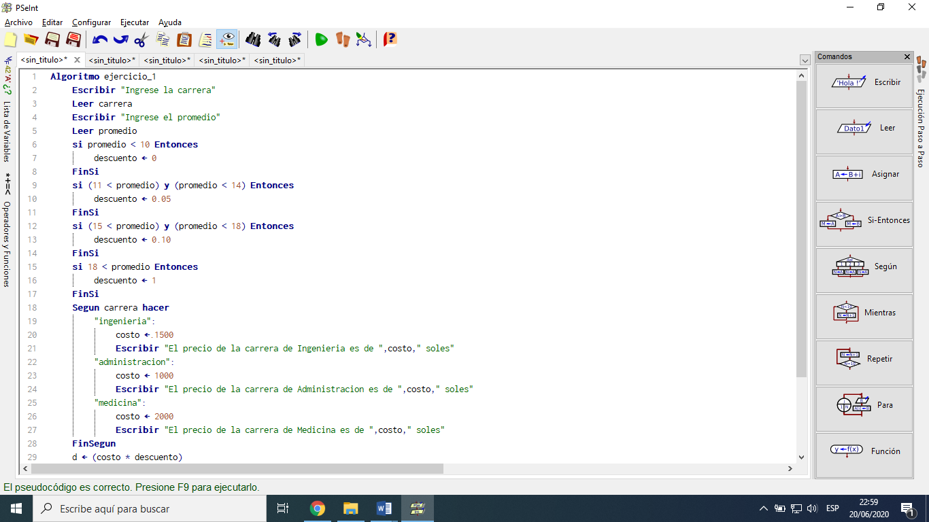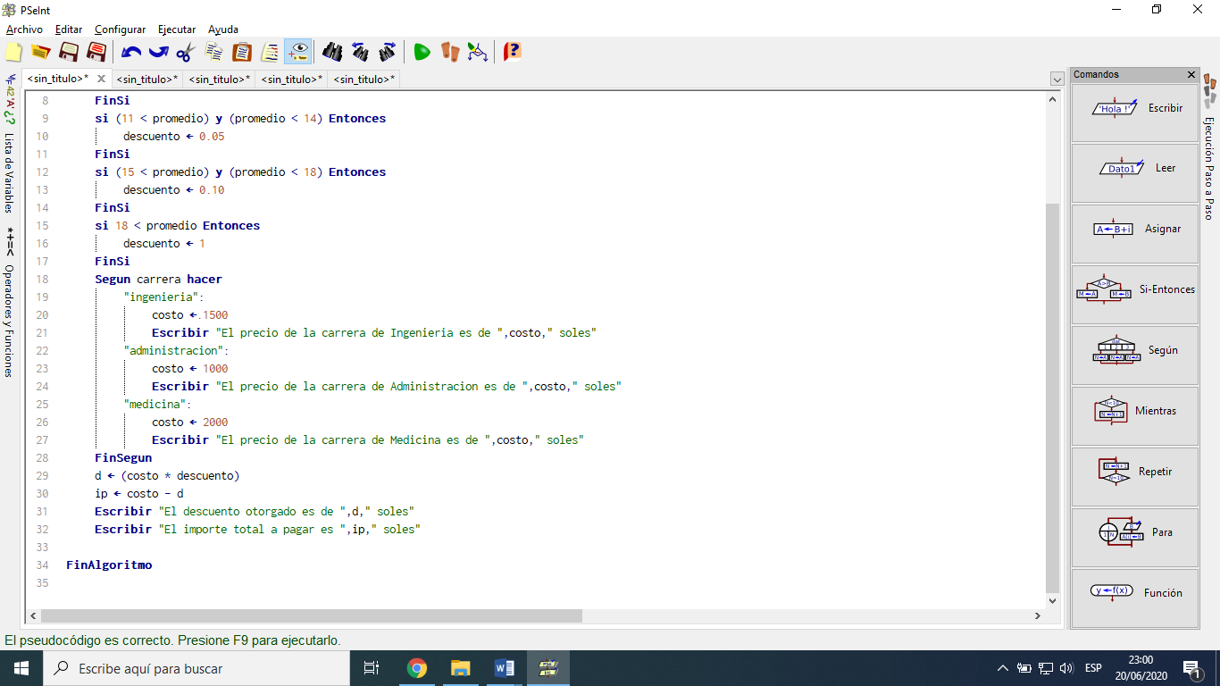

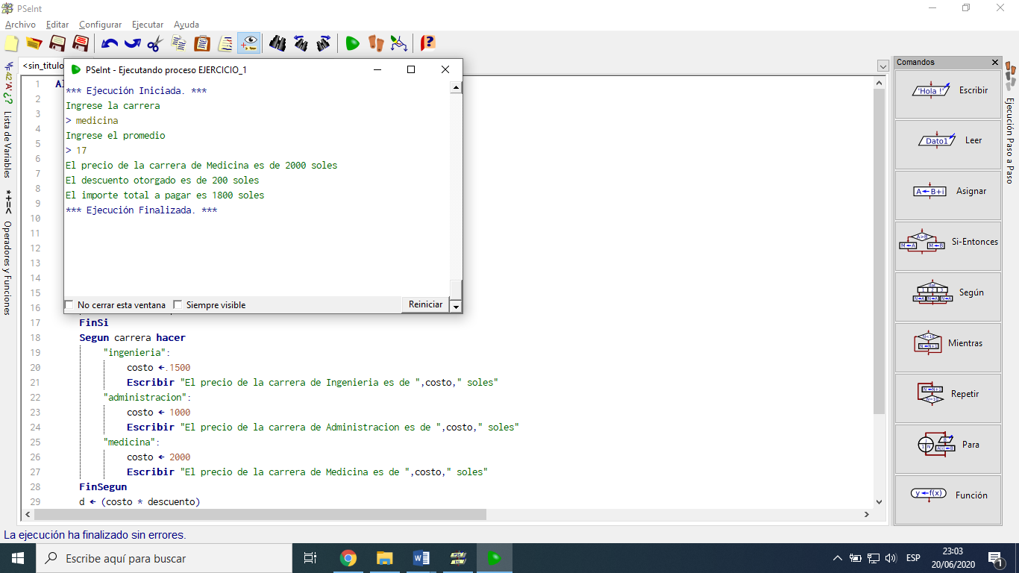

4.2. En una tienda de venta de carros usados se han establecido los precios de los carros según el kilometraje recorrido de acuerdo a la siguiente tabla:

|  |  |
| --- | --- |
| **Kilometraje recorrido** | **Precio del vehículo Dólares** |
| 0 - 5000  +5000 – 15000  +15000 – 30000 +30000 | 15000  12000  10000  8000 |

Además se debe tener en cuenta que hay un descuento especial según la marca que se adquiera:

|  |  |
| --- | --- |
| **Marca** | **Descuento (%) sobre el precio del vehículo** |
| Toyota,Nissan  Kía  Honda  Chery | 0%  8%  10%  15% |

Diseñe un algoritmo para calcular el importe a pagar por el cliente.

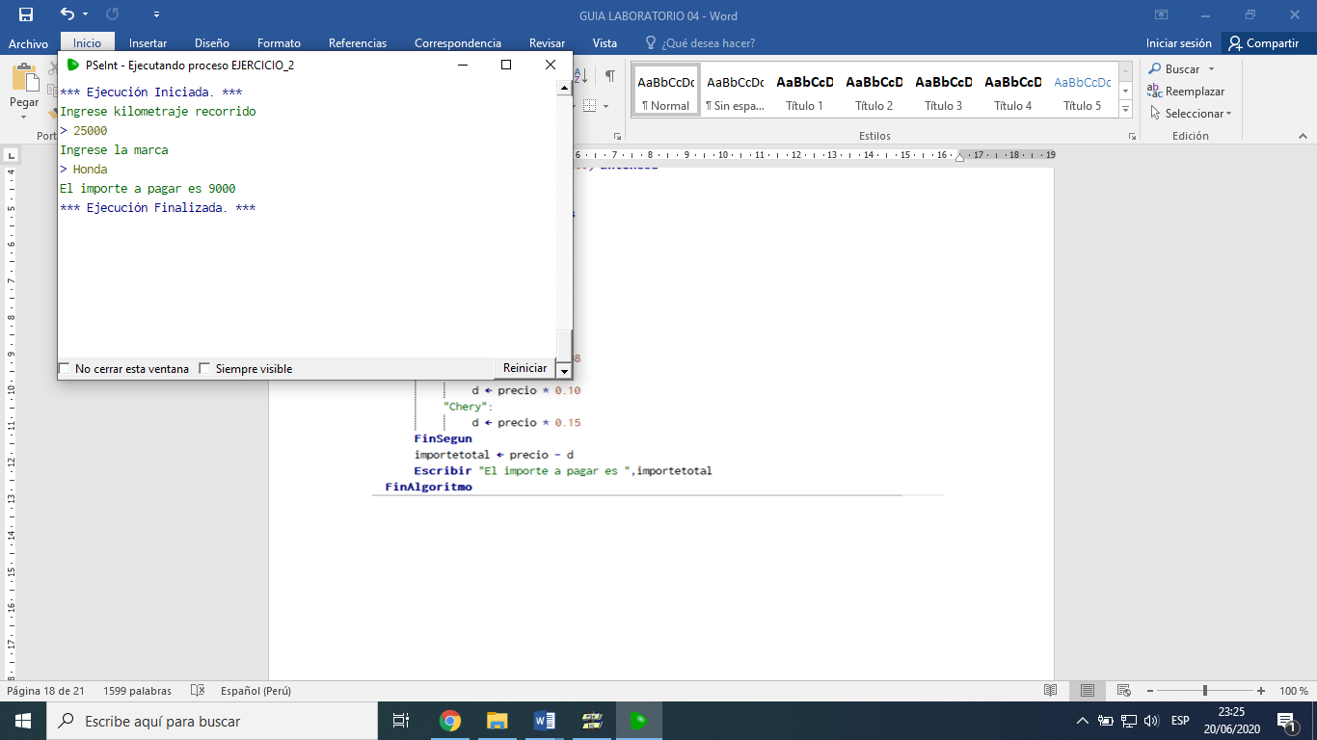

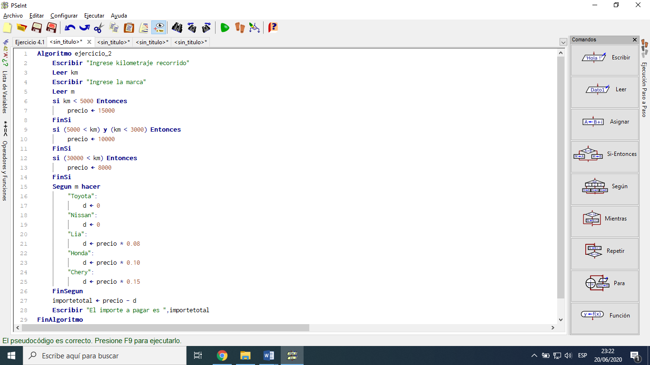

4.3. Construir un algoritmo que calcule el sueldo final de un empleado que se le paga S/.30.00 por cada hora trabajada en el mes; así mismo, todos los empleados reciben un pago de gratificación de acuerdo a los años de servicios que tiene el empleado, como se muestra en el siguiente cuadro:

|  |  |
| --- | --- |
| Años de Servicios | % de Gratificación |
| 0 a 5  6 a 10  11 a más | 60%  80%  100% |

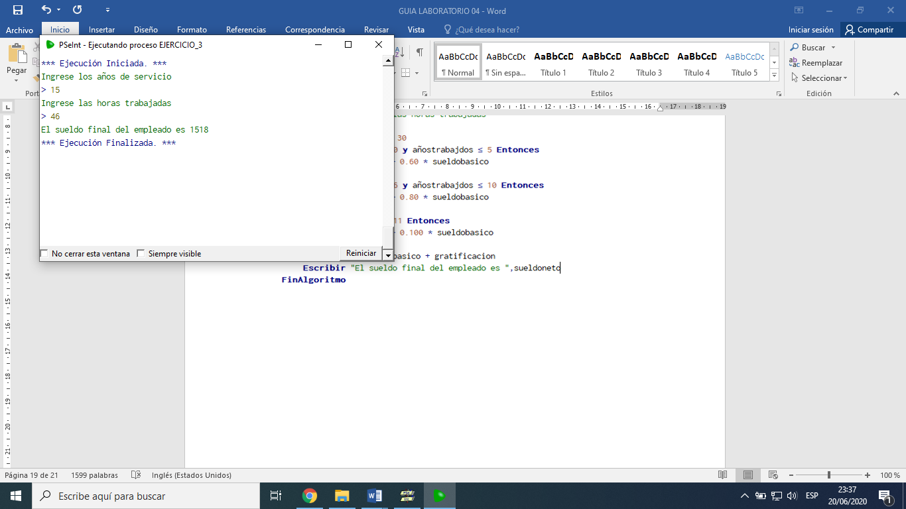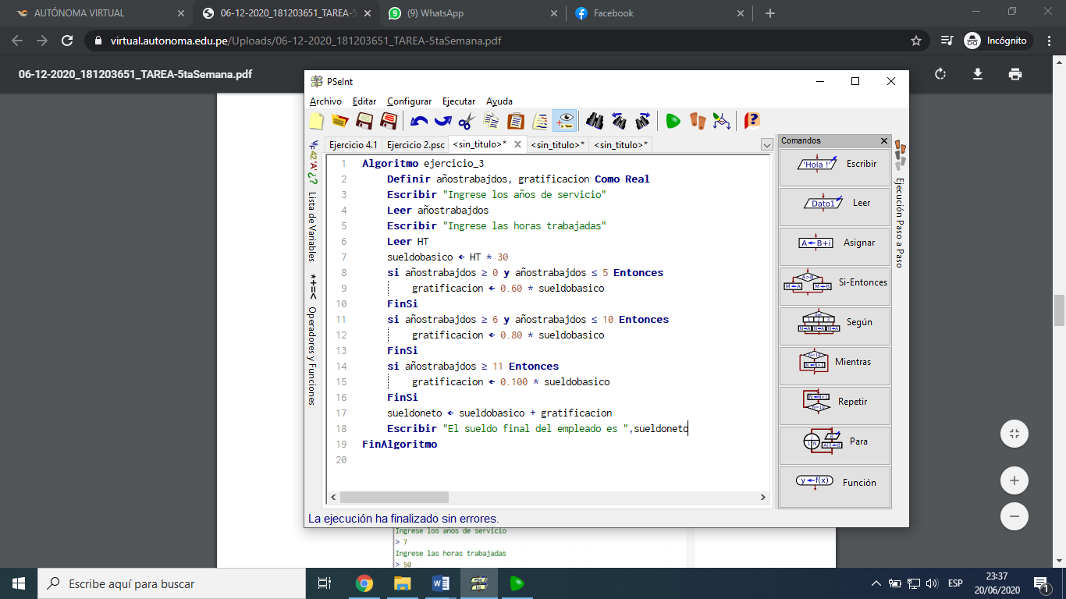

4.4. Construir un algoritmo que calcule el sueldo final de un empleado que se le paga S/.30.00 por cada hora trabajada en el mes; así mismo, todos los empleados reciben un pago de gratificación de acuerdo a los años de servicios que tiene el empleado, como se muestra en el siguiente cuadro:

|  |  |
| --- | --- |
| Años de Servicios | % de Gratificación |
| 0 a 5  6 a 10  11 a más | 60%  80%  100% |

El club El Bosque cobra incrementos sobre el pago mensual a sus socios según el servicio, tal como figura en el siguiente cuadro:

|  |  |
| --- | --- |
| Servicio | Incremento |
| Comidas  Sauna  Hospedaje | 5 %  7 %  9 % |

Además si el socio tiene más de 60 años recibe un descuento del 2 % sobre el pago mensual ya incrementado. Elaborar un algoritmo que calcule el monto del incremento y el total a pagar por el socio.

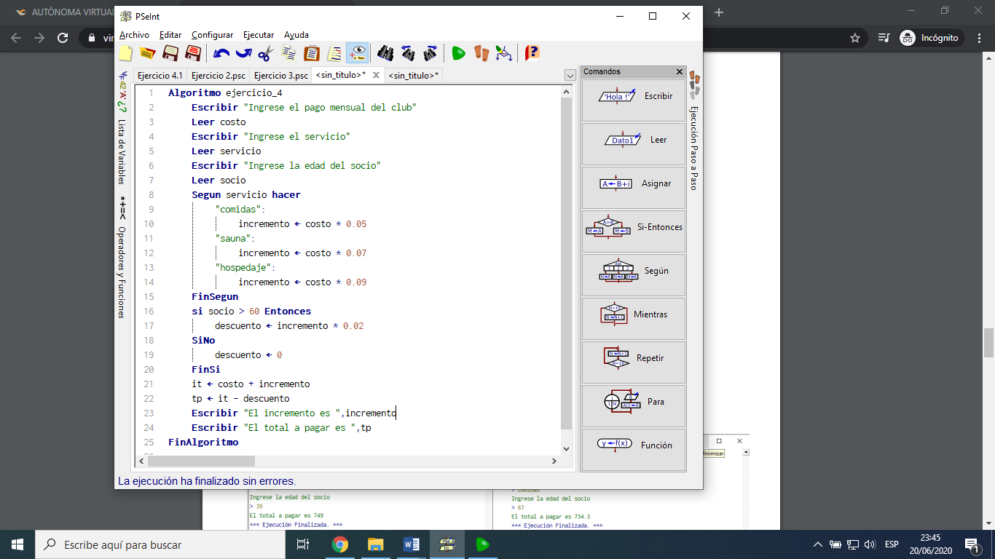

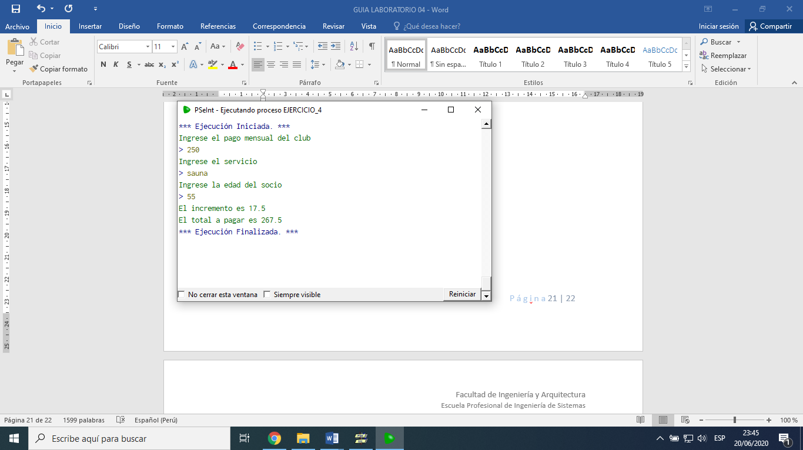

4.5. Un cliente desea comprar una cantidad de pantalones del mismo tipo, se ofrecen los siguientes precios unitarios según el tipo:

|  |  |
| --- | --- |
| Tipo | Precio (S/.) |
| Deportivo  Casual  Elegante | 50  60  70 |

Se efectúa rebajas a las personas que compren varias prendas del mismo tipo en base a lo que se indica en la tabla:

|  |  |
| --- | --- |
| Cantidad | Descuento (%) sobre el precio de compra |
| 1 – 10  11 – 16  17 a más | 3%  5%  7% |

Diseñe un algoritmo que determine cuanto es el monto del descuento y cuanto el monto final a pagar.

